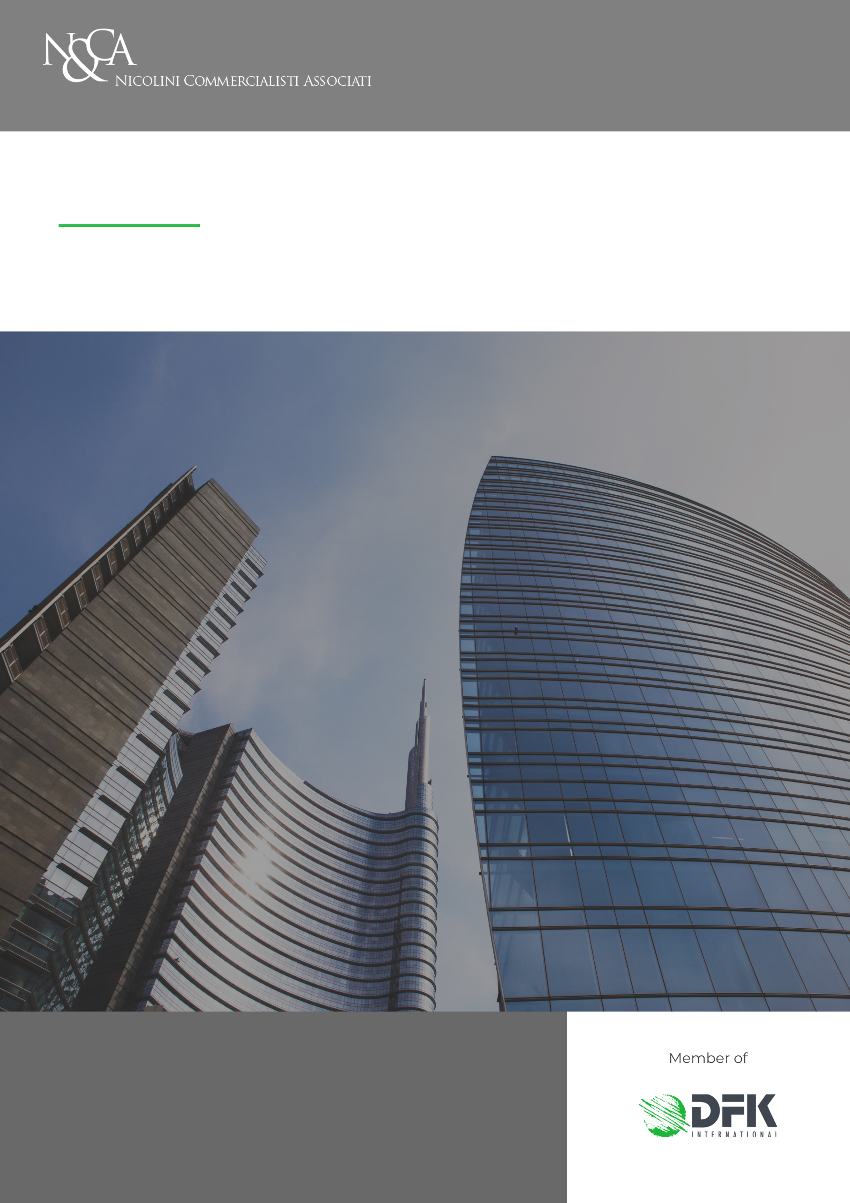
Scadenze fiscali 2024 - Tax deadlines 2024
4/01/2024
MILANO
Via Visconti di Modrone, 38 - 20122 Milano
Tel: (39) 02 76.02.15.14
Fax: (39) 02 78.05.13
E-mail: info@studionicolini.com
Codice Fiscale e Partita IVA 09910630152

NEWSLETTER
LETTERA INFORMATIVA N.01/2024

LETTERA INFORMATIVA N.01/2024
Disegno di Legge “Capitali”
Scadenze fiscali 2024 - Tax deadlines 2024

Qui di seguito, sono illustrate le principali scadenze fiscali per l’anno 2024:
Here below, the main tax deadlines for the year 2024:

- imposte dirette – direct taxes:

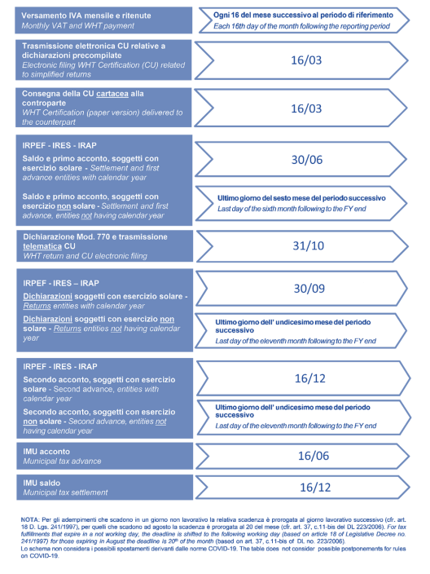

- imposte indirette – indirect taxes:
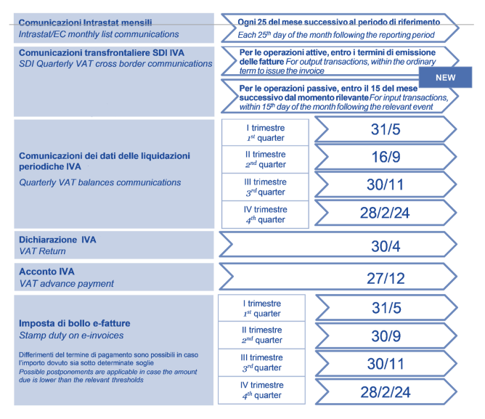

° ° °

Lo Studio rimane a disposizione per ogni ulteriore chiarimento.
Our Firm remains at disposal for any further clarification.

Studio Nicolini Commercialisti Associati
Milano, 4 gennaio 2024

Le informazioni contenute in questa Circolare informativa hanno carattere generale e meramente divulgativo e non costituiscono un parere sulle materie trattate.
Lo Studio rimane a completa disposizione per qualsiasi informazione aggiuntiva.
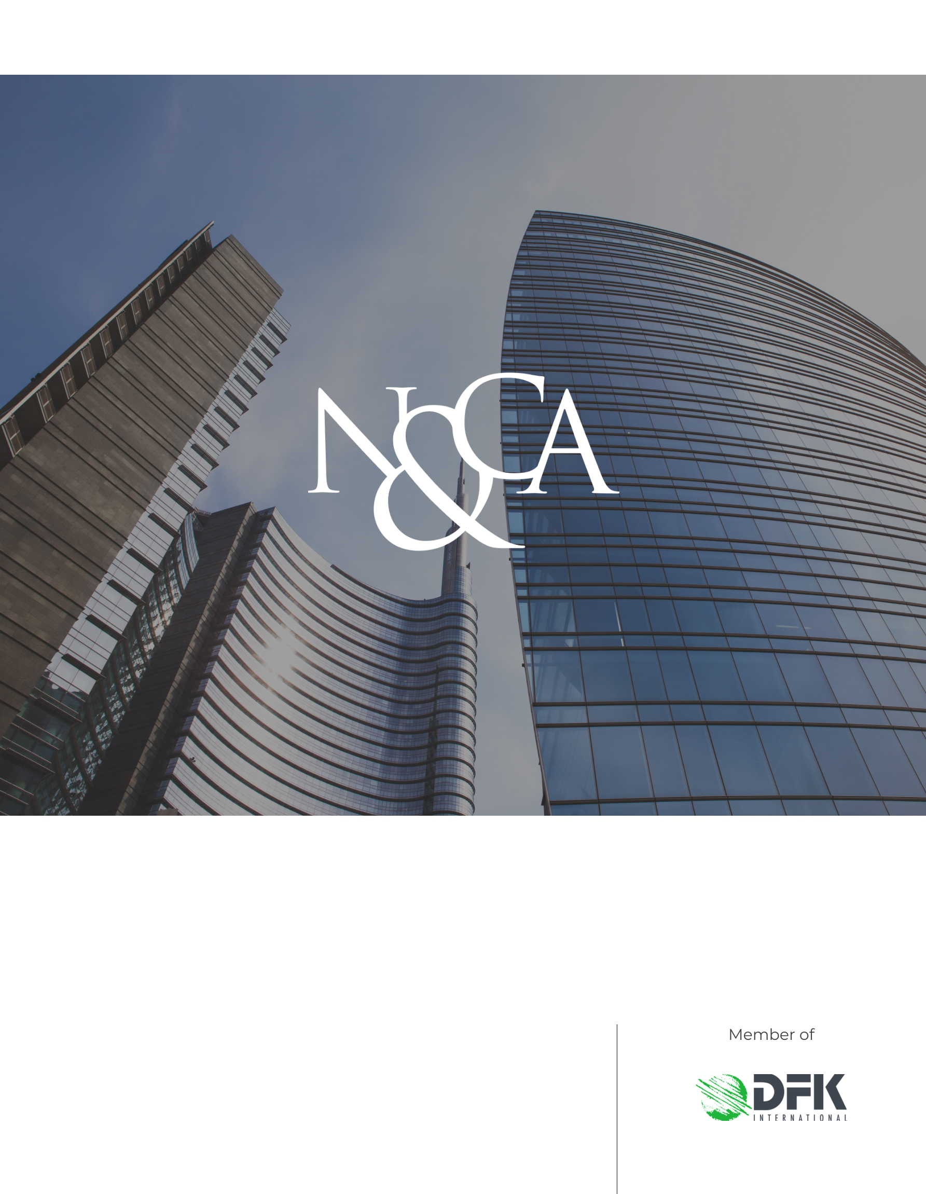
www.studionicolini.com
MILANO
Via Visconti di Modrone, 38 - 20122 Milano
Tel: (39) 02 76.02.15.14
Fax: (39) 02 78.05.13
E-mail: info@studionicolini.com
Codice Fiscale e Partita IVA 09910630152

